经济管理学院党总支组织主题党日活动
经济管理学院党总支在经过周密的组织安排后于2019.6.22组织进行了主题党日活动，这次活动的到了学校上级党组织的关怀，杨聪副院长参与了这次活动，与我院全体党员一起度过了非常有意义的一天。
本次活动首先前往富平县淡村镇中合村习仲勋同志故居参观学习，童年的习仲勋在经历了家道沧桑、国运衰败，目睹了邦国巨变和百姓苦难后，灵魂被深深触动，内心从此埋下了憎恨黑暗、向往光明、同情人民、不畏强暴、勇于反抗的种子。
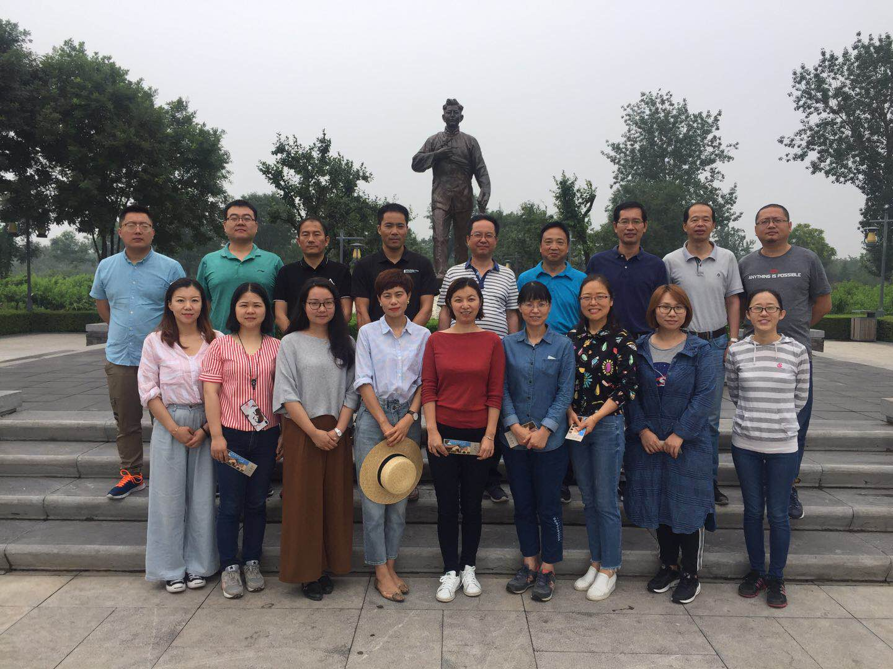
图1 全体参观党员习仲勋同志故居合影
参观结束后，我们又参观了八路军120师革命事迹陈列馆，这一陈列馆记录了八路军120师部队从组建到发展壮大的光荣历程，全面展示了在这片红色土地上120师部队的辉煌历史以及中国革命在这座驿站中的峥嵘岁月。81年前，贺龙、关向应领导的八路军120师部队在国难当头，民族存亡之时，肩负起党的使命，人民的重托，赶赴抗日前线，挺进晋西北。经过八年的殊死搏斗，流血牺牲，创建和巩固了晋绥抗日根据地，保卫了陕甘宁边区，为夺取抗战胜利付出了巨大牺牲，作出了重要的贡献，践行了“为了民族、为了国家、为了同胞”“把日本强盗赶出中国”的誓言。解放战争时期，120师和晋绥部队主要发展为第一野战军和华北军区部队一部，参与了解放西北、华北和西南的重大战役，为解放战争的胜利做出了重大的贡献。
最后在八路军120师抗日誓师纪念碑前，我们全体党员瞻仰敬拜，缅怀120师以及无数为中国革命事业奉献终生的革命先辈先烈。在纪念碑前，在总支书记王占祥的带领下全体党员重温入党誓词，庄严许下自己的誓言，“……对党忠诚，积极工作，为共产主义奋斗终身……”。
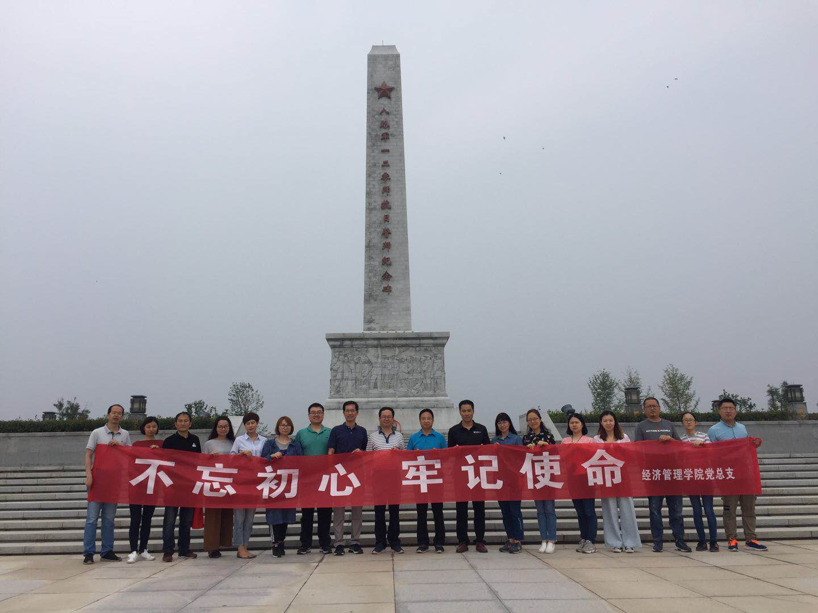
图2 全体参观党员在八路军120师抗日誓师纪念碑前合影
这次参观给我们留下了深刻印象，所有参观人员表示：我们一定不忘初心，牢记使命，牢记党的奉献精神并与自己的党性认识结合起来，进一步提高自身素质，争取成为一名优秀的共产党员，来继续党的伟大事业，为学校发展做出自己的贡献。
经济管理学院 白琳 图/文
二〇一九年六月二十二日

